ANEXO TÉCNICO

El servicio integral deberá proporcionarse en la localidad; según corresponda, en las unidades hospitalarias del OOAD estatal en Jalisco como: son HGZ 06, 07, 09,14, 20, 21, 26, 42, 89 y HGR 45, 46, 110,180, y 185, UMAA 52 comprendidas en el Anexo 3 (tres) de las presentes documento, al recibir la solicitud por escrito de acuerdo con las características del insumo a adquirir por cada hospital.

El proveedor entregará los sistemas o claves, así como el instrumental quirúrgico o set necesario que se requieran para llevar a cabo los procedimientos quirúrgicos de traumatología y ortopedia que requieran de material de osteosíntesis y endoprótesis en los almacenes de cada una de las unidades hospitalarias relacionadas en el “Anexo Numero 3 (tres)”, a más tardar 03 (tres) días naturales a partir de la fecha de fallo.

Se contará con aprovisionamiento inicial (dotación), cuya cantidad inicial que deberá de entregar el proveedor adjudicado a las unidades indicadas en el Anexo 3 (tres), será del 20 % del presupuesto máximo asignado por unidad hospitalaria adjudicada; el licitante deberá a partir del fallo coordinarse con el administrador y el jefe de servicio de traumatología y ortopedia o jefe de cirugía de cada hospital, dejando levantada minuta entre proveedor y administrador del hospital registrada la dotación inicial entregada a cada hospital, dicha entrega deberá ser dentro de los 03 (tres) días naturales contados a partir de la notificación del fallo, debiendo efectuarse a más tardar las siguientes 36 horas la reposición de cada uno de los insumos utilizados de este fondo fijo del 10% en cada unidad hospitalarias de los diferentes sistemas contratados para mantener el 10% continuo de los insumos en los hospitales, sin ser sujeta a pago al proveedor hasta en tanto no sea consumida (Stock a reposición).

El instrumental y los insumos de material de osteosíntesis y endoprótesis que son estrictamente indispensables para la colocación de los implantes en los procedimientos quirúrgicos, serán suministrados con base en la programación semanal establecida por cada una de las unidades hospitalarias. Además, se solicita al proveedor disponer de material de osteosíntesis y endoprótesis para atender los casos de urgencias en pacientes adultos y pediátricos, de acuerdo a las necesidades de cada unidad médica.

Todos los sistemas, instrumental, equipos y el material de osteosíntesis y endoprótesis deberán entregarse en óptimas condiciones de uso y deben ser estrictamente compatibles entre sí para obtener los resultados esperados.

El proveedor deberá entregar el número de charolas de instrumental necesarias solicitadas por cada hospital, con el fin de evitar retrasos en los procesos quirúrgicos y entre cirugías, que provocarían disminución en la eficiencia de la capacidad instalada; por lo que el jefe de servicio podrá a libre decisión programar 3
procedimientos del mismo tipo, al mismo tiempo o uno enseguida del otro. En caso de que el proveedor incumpla con entregar las charolas solicitadas en caso como este, se aplicará pena convencional correspondiente con base a lo determinado en el presente documento.

El proveedor deberá contemplar los procedimientos programados de suministro local para que se proporcionen los sistemas o claves específicos y adicionalmente el instrumental y equipo fijo o considerado indispensable para la colocación de los implantes durante los procedimientos quirúrgicos programados y de urgencias para los pacientes.

De acuerdo con las necesidades de cada unidad hospitalaria, esta podrá solicitar una capacitación durante la vigencia del contrato relacionada a los instrumentos, insumos o aparatos electrónicos que se estén utilizando. Anexo 06(seis)

El proveedor entregará en horario de 8:00 a 16:00 horas de lunes a viernes y entregando los viernes lo de la programación de sábado, domingo y lunes los sistemas solicitados Anexo 08(Ocho) con 72 horas previos previas por el hospital (minuta), y el departamento de abastos de la unidad recepcionará los insumos mediante procedimiento establecido en cada unidad hospitalaria hasta 24 horas previas.

En caso de fallas o defectos del instrumental, equipo o insumos, el proveedor deberá reemplazarlo dentro de las 24 horas en la zona metropolitana y 48 horas en la zona foránea siguientes a la notificación del reporte por parte de la unidad hospitalaria.

Para efectos de recepción del instrumental, el proveedor deberá elaborar un documento en papel membretado, como constancia de recepción, en el que señale el sistema al que corresponde y las piezas que conforman el sistema o los insumos que entregará en cada una de las unidades hospitalarias participantes.

La Jefatura de Abastecimiento en conjunto con el responsable del almacén de cada unidad hospitalaria, dará salida a la CEYE a los insumos entregados por el proveedor mediante minuta de fundamentación realizada previamente por el médico operativo y autorizada por el jefe del servicio, misma que debe servir al jefe de abastos para dar el reingreso de los insumos sobrantes al almacén y devolución de los mismos al proveedor. La Jefatura de Abastecimiento en conjunto con el responsable del almacén de cada unidad hospitalaria cotejara y codificara todas las claves consumidas según los vales de consumo y será responsable de dicho proceso interviniendo también en los casos de aclaraciones por el proveedor; con el objetivo de evitar retrasos en el proceso que conlleven a la acumulación de pasivos.

El responsable del servicio de almacén a través del vale foliado entregará los insumos en los servicios de CEYE de cada hospital en el que serán recepcionados por el personal de enfermería para su resguardo, preparación y entrega al paciente.

Los insumos entregados en la CEYE (central de equipos y esterilización) se entregarán a la enfermera instrumentista o médico operativo mediante vale, mismo que deberá llevar el nombre completo del paciente, NSS con digito verificador, diagnóstico del paciente, y posteriormente a la cirugía se registrará cada uno de los insumos colocados al paciente durante el procedimiento quirúrgico en la nota post quirúrgica con base a la NOM 004- SSA3-2012 del expediente clínico.

El vale foliado mencionado se entregará al jefe de servicio de traumatología y ortopedia o al jefe de división para generar un censo nominal con los insumos aplicados al paciente durante el procedimiento quirúrgico y para validar el material consumido. Posteriormente el vale será entregado por el jefe de división quirúrgica o jefe de servicio de traumatología y ortopedia a la jefatura de abastecimiento de cada unidad hospitalaria para llevar un control estricto de las claves consumidas, realizar el análisis, cotejo, codificación de claves consumidas y devengo de los productos colocados a los pacientes; mismo análisis que será entregado a la Subdirección Administrativa y al jefe de división o jefe de servicio de traumatología y ortopedia de manera semanal para llevar un control estricto del gasto devengado.

En el caso de los fijadores externos colocados al paciente, al ser retirados, deberán ser regresados por el médico que los retira al jefe de servicio de traumatología y ortopedia, por medio de un vale foliado.

Asimismo, las entregas subsecuentes se efectuarán por reposición de bienes utilizados en cada cirugía a las 36 horas por el proveedor.

El instituto informará al proveedor a través de las unidades médicas hospitalarias la programación semanal de las cirugías y será responsabilidad del licitante tomando en consideración la dicha programación de los procedimientos quirúrgicos de cada unidad médica hospitalaria; el aprovisionamiento de los bienes necesarios para las cirugías programadas, mismos que deberán estar a disposición del hospital con 48 horas previas en zona metropolitana y 48 horas previas en la zona foránea. La junta colegiada validara la disponibilidad del material, insumos e instrumental necesario para la realización de las cirugías en cuyo caso de no cumplir se hará acreedor a pena convencional o deductiva según corresponda. Si a las 24 horas previas de la realización de las cirugías el material no está a disposición de las unidades médicas; se suspenderá la cirugía proyectada y se aplicará la pena convencional correspondiente.

El proveedor deberá contar con la infraestructura necesaria, personal especializado en el ramo, y cobertura de insumo solicitado, a fin garantizar que los bienes sean entregados de manera oportuna y eficiente.

El proveedor invariablemente deberá tener presente a un técnico en cada cirugía de traumatología y ortopedia en los diferentes hospitales que participan en este requerimiento con el fin de resolver toda la problemática que pudiera generarse con el instrumental o colocación de los insumos o prótesis, así como disfunción de los instrumentos que integran el servicio médico integral.

El técnico designado por el proveedor para acompañar durante el proceso quirúrgico al médico especialista en traumatología y ortopedia deberá llegar a la sala quirúrgica 30 minutos antes de la cirugía y retirarse hasta el término de esta, por lo que el horario será: de las 7:30 am a las 20:30 horas de lunes a viernes y sábados y domingos de acuerdo con la necesidad de cada hospital.

El proveedor adjudicado deberá iniciar la entrega de los bienes contratados para cubrir necesidades en el periodo comprendido para el resto del año 2023, dentro de los siguientes 3 (tres) días a partir de la emisión del fallo en horario de atención de 8:00 a 16:00 horas, de lunes a viernes.

El proveedor contara con un plazo no mayor a 48 horas en zona metropolitana y 48 horas en zona foránea según a la fecha programada de la cirugía (cirugías programadas) para la entrega y suministro de todos los insumos como son: las claves necesarias solicitadas para la cirugía, el equipo médico y apoyo técnico y el instrumental señalado para las cirugías programadas.

De manera extraordinaria por necesidades del instituto y sin obligación adicional de pago para éste, previo acuerdo de las partes, se podrá modificar el lugar de entrega de los insumos dentro de los hospitales del IMSS que participan en el presente requerimiento en fines de semana, sin que los documentos de entrega recepción se puedan modificar (Minuta de fundamentación y solicitud del material).

El proveedor con la notificación del fallo deberá entregar a los directores y jefes de abastecimiento de las unidades, un listado que contengan los nombres del personal responsable actualizado por parte de la empresa, que contenga nombres completos, correo electrónico, teléfono fijo de oficina, teléfono móvil, para el caso de una contingencia o problema puedan ser contactados por personal del instituto. Además del concentrado de la información en archivo Excel al administrador del contrato

Así mismo el proveedor se obliga a efectuar la entrega de los bienes de lunes a viernes, de 08:00 a 16:00 horas, considerando la entregar los viernes el material que se requiere para los días sábado, domingo y lunes.

El proveedor se compromete a no divulgar, ni dar a conocer datos y documentos que el instituto le confiere debiendo proporcionar aviso de privacidad de acuerdo con los términos de la Ley Federal de Transparencia y Acceso a la Información Pública y Gubernamental, para las actividades que desarrolla, ni informes a personas ajenas a las designadas por el instituto.

En caso de urgencia los bienes deberán ser proporcionados durante el periodo de la vigencia, a cualquier hora que este le sea requerido por el instituto para lo cual el proveedor deberá proporcionar un número telefónico disponible las 24 horas.

Si a la entrega de los bienes se identifican defectos que afecte la funcionalidad de los bienes se procederá a no aceptar los mismos donde el proveedor estará obligado a entregar nuevamente al 100% en un plazo de 24 (veinticuatro horas) sujetándose al visto bueno del jefe de cirugía, jefe de ortopedia o en su caso del director o subdirector médico o quien haga las veces de encargado médico del servicio, quedando los gastos por cuenta del proveedor.

Si no se cumplen las condiciones de entrega establecidas, el instituto no dará por recibidos y aceptados los bienes y la afectación al no programar u operar al paciente se considerará como incumplimiento por parte del proveedor.

El proveedor adjudicado deberá proporcionar la asesoría técnica necesaria de los equipos e instrumental quirúrgicos, así mismo, deberá capacitar y asesorar al personal en el manejo del material e instrumental requerido para llevar a cabo las cirugías. Siendo responsabilidad de la unidad el resguardo de los instrumentales y/o implantes que se incluyan dentro de las cajas de instrumental, así como su adecuado proceso de esterilización
.
La forma de empaque que utilice el proveedor deberá garantizar la entrega de los consumibles en condiciones óptimas de envase y embalaje a prueba de humedad y de polvo, con el fin de preservar la calidad y condiciones adecuadas durante el transporte y el almacenaje y deberán contener la siguiente información:

Descripción completa del insumo
Cantidad
Fecha de fabricación y caducidad
Origen del insumo
Clave del cuadro básico

El proveedor se compromete a proporcionar todos los consumibles necesarios y compatibles entre sí referidos en el contrato, para la realización continua de los procedimientos terapéuticos.

En caso de fallas o defectos del instrumental, el proveedor deberá reemplazarlo dentro de las 24 horas siguientes en zona metropolitana y hasta 36 horas en zona foránea, siguientes a la detección de la falla.

Para efectos de recepción del instrumental la unidad médica hospitalaria lo hará conforme lo establece el manual de procedimientos aunado a la firma de entrega recepción en la minuta de fundamentación anexo 4 (cuatro) en la que fue solicitado el insumo para la intervención del paciente, esta quedará como constancia de

recepción, en el que señala el sistema al que corresponde, las piezas que lo conforman, en cada una de las unidades médicas a las que lo entregue.

Los sistemas deberán ser entregados por los proveedores bajo el esquema DDP “entrega derechos pagados destino final”.

Los gastos de transportación de los bienes, las maniobras de carga y descarga en el andén del lugar de entrega, así como el aseguramiento de estos, serán a cargo del proveedor, hasta que éstos sean recibidos de conformidad por el Instituto en su destino final.

En caso de que no existan personas acreditadas por la EMA o Terceros Autorizados por la Secretaría de Salud, según sea el caso, el Instituto a través del área responsable, evaluará las especificaciones de los bienes.

El Instituto podrá en cualquier momento verificar el cumplimiento de los requisitos de calidad de los bienes al proveedor.

Así mismo, el Instituto durante la vigencia del contrato coadyuvará con la Autoridad Sanitaria (COFEPRIS), informándole los resultados de aquellos insumos para la salud que no cumplan con la normatividad establecida.

La evaluación de los insumos para la salud se realizará conforme a lo establecido en la Ley General de Salud, en los artículos aplicables, conforme a lo establecido en la Farmacopea de los Estados Unidos Mexicanos y sus Suplementos, en las Normas Oficiales Mexicanas, Normas Mexicanas, Normas Internacionales, así como las especificaciones técnicas del Instituto y a la descripción publicada en el Cuadro Básico de Osteosíntesis y endoprótesis y su última actualización del 2020.

En caso de encontrarse alguna inconsistencia de acuerdo con la Legislación Sanitaria o las autorizaciones otorgadas por la COFEPRIS, el Instituto lo hará del conocimiento de dicha autoridad.

NOTA: En la descripción detallada del registro sanitario, el proveedor deberá colocar en el renglón correspondiente al sistema y la clave de cuadro básico a la cual corresponde el insumo

LEGALIDAD.

Licencias, autorizaciones y permisos

PARA FABRICANTES Y/O DISTRIBUIDORES
Aviso de Funcionamiento de conformidad con lo descrito en el Anexo 1 del ACUERDO por el que se dan a conocer los trámites y servicios, así como los formatos que aplica la Secretaría de Salud, a través de la Comisión Federal para la Protección contra Riesgos Sanitarios, inscritos en el Registro Federal de Trámites y Servicios de la Comisión Federal de Mejora Regulatoria (D.O.F. 19 de junio de 2009).

Autorización del responsable Sanitario.

Durante la vigencia del contrato que, en su caso, se adjudique, el Instituto podrá solicitar al proveedor, lo siguiente:

Para productos de fabricación Nacional: El Certificado de Buenas Prácticas de Fabricación, expedido por la COFEPRIS, conforme a la Ley General de Salud.
Para productos de fabricación Extranjera: El Certificado de Buenas Prácticas de Fabricación emitido por la autoridad sanitaria del país de origen, o en su caso:
Declaración de cumplimiento de Buenas Prácticas de Fabricación incluida dentro del Certificado de Libre Venta emitido por la autoridad sanitaria, o en su caso por el ministerio correspondiente que regule el producto.

CALIDAD

Los Fabricantes y/o Distribuidores:

Con el fin de garantizar la calidad el proveedor deberá presentar el registro sanitario anverso y reverso, vigente expedido por la COFEPRIS, conforme a lo establecido en el artículo 376 de la ley general de salud (vigencia por 5 años), debidamente identificado por el número de renglón y/o clave del bien propuesto de cada una de las claves requeridas. Así como los anexos correspondientes al marbete que acredite que el material ofertado cumple con la descripción de los materiales. El registro sanitario deberá estar a nombre del participante o a nombre del fabricante o distribuidor que respalde la propuesta del participante
Los licitantes deberán acompañar a su proposición técnica los documentos siguientes:

Copia del Registro Sanitario (ANVERSO Y REVERSO) vigente expedido por la COFEPRIS, conforme a lo establecido en el artículo 376 de la Ley General de Salud (vigencia de 5 años), debidamente identificado por el número de clave(s) propuesta(s). así como los anexos correspondientes al marbete, que acredite fehacientemente que el producto ofertado cumple con la descripción del Cuadro Básico y Catálogo de Instrumental y Equipo Médico. Por lo que se deberán referenciar debidamente con las ofertas técnicas.

En caso de que el Registro Sanitario no se encuentre dentro del periodo de vigencia de 5 años, conforme al artículo 376 de la Ley General de Salud, deberá presentar:

Copia simple del Registro Sanitario sometido a prórroga.
Copia simple del acuse de recibo del trámite de prórroga del Registro Sanitario, presentado ante la COFEPRIS vigente.
Carta en hoja membretada y firmada por el representante legal del Titular del Registro Sanitario en donde Bajo Protesta de Decir Verdad manifieste que el trámite de prórroga del Registro Sanitario, del cual presenta copia, fue sometido en tiempo y forma, y que el acuse de recibo presentado corresponde al producto sometido al trámite de prórroga.

Copia simple legible del aviso del responsable Sanitario del fabricante.

IDIOMA EN QUE PODRAN PRESENTARSE LAS PROPOSICIONES.

Las proposiciones en su caso deberán presentarse por escrito, preferentemente en papel membretado de la empresa, solo en idioma español y dirigido al área convocante.

DESCRIPCIÓN, UNIDAD Y CANTIDAD.

El licitante presentará la descripción amplia y detallada de los sistemas, las claves que lo componen, así como las cantidades máximas y mínimas.

El Instrumental y equipo en número de piezas que se requiere para cada una de las Unidades Hospitalarias, se contempla en el Anexo Número 2 (dos), el cual forma parte del presente requerimiento.

MODALIDAD DE LA CONTRATACION:

El contrato será abierto en los términos del artículo 47 de la Ley. La asignación será la cantidad mínima y máxima del presupuesto, que a continuación se detalla POR SERVICIO INTEGRAL

TIPO DE ABASTECIMIENTO.

Se utilizará una sola fuente de abastecimiento, que cubra el 100 % de los bienes solicitados, conforme al ANEXO NÚMERO 1 (UNO) y Anexo T1, conforme al presupuesto asignado. La distribución en presupuesto de la tabla anterior es solo para control del gasto del convocante, por lo que no aplica para control del presupuesto para el proveedor.
Las entregas programadas serán conforme al consumo de la unidad, solicitando una dotación inicial al proveedor del 10% de los insumos que conforman el contrato.

CAUSAS DE DESECHAMIENTO.

Se desecharán las proposiciones de los licitantes que incurran en uno o varios de los siguientes supuestos:

Que no cumplan con alguno de los requisitos establecidos en esta Convocatoria contenidos en los numerales 6, 6.2, 6.3 y 7.1. y sus anexos, así como los que se deriven del Acto de la Junta de Aclaraciones y, que con motivo de dicho incumplimiento se afecte la solvencia de la proposición.

Cuando se compruebe que tienen acuerdo con otros licitantes para elevar el costo de los bienes solicitados o bien, cualquier otro acuerdo que tenga como fin obtener una ventaja sobre los demás licitantes.

Cuando incurran en cualquier violación a las disposiciones de la LAASSP, a su Reglamento o a cualquier otro ordenamiento legal o normativo vinculado con este procedimiento.

Cuando no coticen la totalidad de los componentes (claves) del o los sistemas requeridos, así como cuando no presente por lo menos una muestra física del material, equipo e instrumental que se utilice durante el proceso quirúrgico en cada uno d ellos sistemas, en caso de que el sistema no requiera de insumos, equipos y/o instrumental para su colocación al paciente, se presentar á carta bajo protesta de decir verdad, que dicha clave No requiere de ningún insumo o material de apoyo para su colocación al paciente.

Cuando no presente uno o más de los escritos o manifiestos solicitados con carácter de “bajo protesta de decir verdad”, solicitados en las presentes bases u omita la leyenda requerida.

Cuando no se firmen digitalmente las proposiciones Técnicas y Económicas que sean enviados por medios remotos de comunicación electrónicos.

En caso de proposiciones conjuntas no presentar el Convenio correspondiente debidamente firmado por todos los integrantes de la misma.

En caso de proposiciones conjuntas que en el convenio respectivo no se establezcan con precisión las partes a que cada persona se obligará, así como la manera en que se exigiría el cumplimiento de dichas obligaciones.

Cuando los licitantes se encuentren dentro de algunos los supuestos del Art. 50 y 60 de la Ley.

Cuando los documentos que envíen a través de la plataforma CompraNet los licitantes no sean legibles imposibilitando el análisis integral de la propuesta, y esto conlleve a un faltante o carencia de información que afecte la solvencia de la proposición, ésta se considerará insolvente.

Cuando el precio ofertado resulte no aceptable, de conformidad con lo dispuesto en el artículo 2 fracción XI, de la LAASSP.

Cuando el precio ofertado resulte no conveniente, de conformidad con lo dispuesto en el artículo 2 fracción XII, de la LAASSP.

Cuando la firma de la proposición técnica o económica no sea válida. Se considerará como no valida la firma cuando en el resultado de la verificación de firma electrónica en CompraNet se aprecie la leyenda “Archivo con Firma Digital No Valido”.

Cuando exista discrepancia entre lo ofertado en la propuesta técnica y en la económica, en lo referente a la descripción del servicio o en cualquiera de sus
El Área Contratante, informarán al proveedor la determinación del Administrador.

CANJE.

El Instituto, por conducto de cada una de las Unidades Médicas y Hospitalarias, podrá solicitar, el canje o devolución de los sistemas o instrumental proporcionado por el proveedor, que presenten defectos a simple vista, o se detecten en forma posterior vicios ocultos, debiendo notificar al proveedor dentro del periodo de 3 (tres) días hábiles siguientes al momento en que se haya percatado del vicio o defecto, o bien cuando presenten diferencias en cuanto a los catálogos y muestras originales presentados, debiendo utilizar el formato institucional RQM1 ANEXO NUMERO 14 (catorce), turnando copia del comunicado mediante el cual soliciten al proveedor el canje, a la Coordinación de Abastecimiento de la OOAD, y de igual forma comunicarán al citado departamento la fecha en que se llevó a cabo el canje correspondiente.

Todos los gastos que se generen por motivo del canje o devolución correrán por cuenta del proveedor, previa notificación del Instituto.

El proveedor deberá reponer los sistemas sujetos a canje o devolución, en un plazo que no excederá de 48 (cuarenta y ocho) horas, contado a partir de la fecha de su notificación.
En caso de que el Instituto durante la vigencia del contrato o la garantía de cumplimiento reciba comunicado por parte de la SSA, en respuesta a las notificaciones enviadas, de que ha sido sancionado el proveedor o se le ha revocado el Registro Sanitario, se podrá en su caso, iniciar el procedimiento de rescisión administrativa del contrato; debiéndose notificar dicha circunstancia a la Secretaría de Salud.

El proveedor deberá entregar junto con los bienes una carta de garantía de fabricación con cobertura amplia por 12 (doce) meses, contra vicios ocultos, defectos de fabricación o cualquier daño que presenten, la cual deberán ser en papel membretado de la empresa, debidamente firmada por el representante legal y a entera satisfacción del Instituto.
No obstante lo anterior, el proveedor podrá entregar bienes con una caducidad mínima de hasta 9 (nueve) meses, siempre y cuando entregue una carta compromiso, en la cual se obligue a canjear dentro de un plazo de 15 días hábiles contados a partir del día siguiente al que sea requerido el canje, sin costo alguno para el Instituto, aquellos bienes que no sean consumidos, por éste, dentro de su vida útil; en el contenido de dicha carta, se
deberá indicar la(s) clave(s), con su descripción, fabricante y número de lote.

LUGAR Y PLAZO DE LA ENTREGA DE LOS BIENES

El proveedor transportara los equipos mencionados a todas las unidades licitantes sin costo alguno para el instituto con la finalidad, de cubrir las necesidades de estas de acuerdo con la programación que le sea entregada por cada unidad hospitalaria , donde debe estar un técnico por parte del proveedor en tiempo para el inicio de cirugía oportuna.

LISTADO DE ANEXOS

ANEXO 2. INSTRUMETAL, EQUIPO MEDICO Y CONSUMIBLE



ANEXO NÚMERO 3 (TRES)

Relación de domicilios de Unidades hospitalarias del Instituto Mexicano del Seguro Social para incluir en el contrato de “Osteosíntesis y endoprotesis” del 01 de Enero al 31 de Diciembre 2024.

Unidad Médica
HGZMF 6 | Dr. Delgadillo Araujo No 60, Ocotlán, Jalisco
HGZ 7 | Fray Bernardo Cossin No. 768 ol. Tepeyac, CP. 47410 Lagos de Moreno, Jalisco
HGZMF 9 | Colón No. 699 Col. Díaz Ordaz CP 49000 Cd. Guzmán, Jalisco.
HGZ 14 | Av. Revolución No. 2735 Col. Jardines de la Paz, CP 44860, Guadalajara Jal.
HGZMF 20 | Jaime Llamas No. 5, Col. Pta. De la Costa, Autlán, Jalisco
HGZ 21 | Circ. Interior Juan Pablo II No. 100 frac. Los sauces, CP.47600, Jal. CP 47639 Tepatitlán de Morelos
HGZMF 26 | Simón Bolívar Sin Número, CP 45300 Tala, Jalisco.
HGZ 42 | Francisco Medina Ascencio No.2066, Col. Diaz Ordaz, C.P. 48310, Puerto. Vallarta Jal.
HGR 45 | San Felipe No. 1014, Col. Villaseñor, CP. 44290 Guadalajara Jalisco.
HGR 46 | Av. Lázaro Cardenas y 8 de Julio, , Col. Morelos CP. 44910 Guadalajara Jalisco.
HGZ 89 | Ave.Circ. Agustín Yáñez 1988 Col. Moderna, CP. 44900, Guadalajara Jalisco
HGZ 110 | Av. Circunv. Oblatos 2208 Guadalajara Jal., CP 44700
HGR 180 | Carretera San Sebastián el Grande-Santa Fe No. 1000, Parcela 387 Z1 I-3 Ejido Concepción del Valle, Mpio. CP 456050 Tlajomulco de Zuñiga, Jalisco
HGZ 185 | Calle Primera Poniente No. 30 Col. Rinconada de los Vazquez, Arandas Jal. C.P. 47185
UMAA 52 | Bulevar Gral. Marcelino Garcia Barragan No. 1428, Col. Olímpica C.P. 44430 Guadalajara Jalisco

ANEXO 4 MINUTA DE FUNDAMENTACION

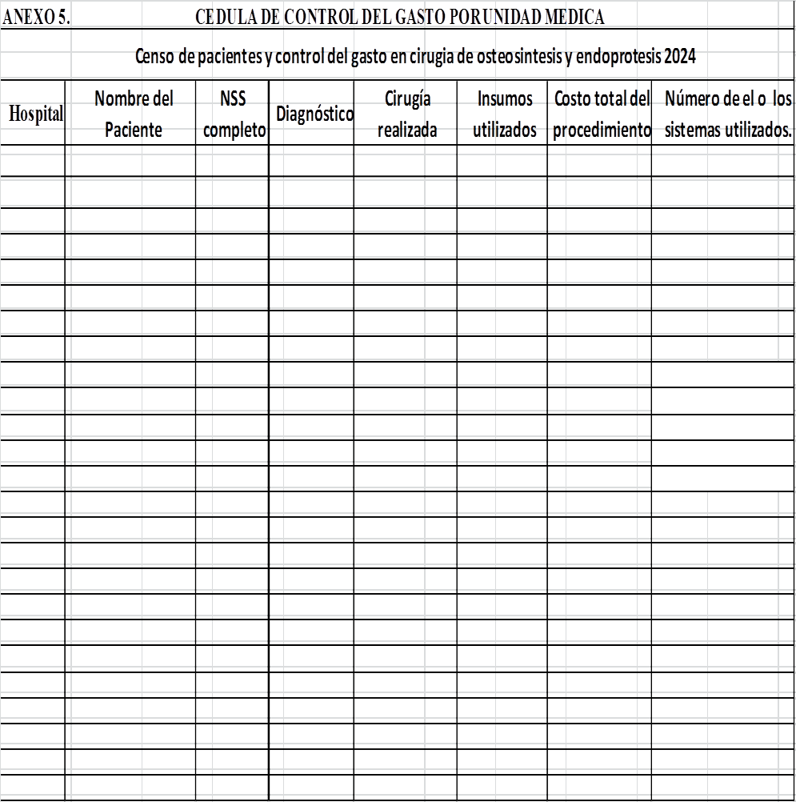

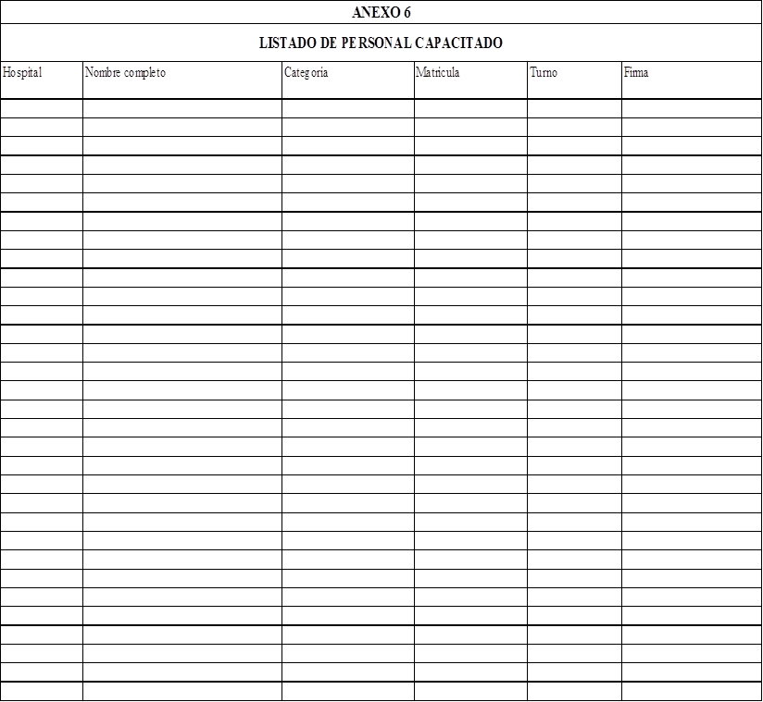

ANEXO NÚMERO 7 (SIETE)
RQM1 REPORTE SOBRE PRODUCTOS QUE PRESENTAN DEFECTOS EN SU CALIDAD”


 |  |  |  |  |  | REPORTE SOBRE PRODUCTOS QUE PRESENTAN DEFECTOS EN SU CALIDAD
 |  |  |  |  |  |  |  |  |  |  |  |  |  |  |  |  |  |  |  |  | RQME-1
DIRECCIÓN GENERAL SOBRE ABASTECIMIENTOS |  |  |  |  |  |  |  |  |  |  |  |  |  |  |  |  |  |  | FECHA
DEPENDENCIA
OOAD JALISCO
 |  |  |  |  |  |  |  |  |  | TELÉFONO |  |  |  |  |  |  |  | CLAVE PRESUPUESTAL
AREA DEL SERVICIO QUE REPORTA
NOMBRE DEL PRODUCTO |  |  |  |  |  |  |  |  |  |  |  | LOTE
 |  |  | CLAVE DEL PRODUCTO
FECHA DE CADUCIDAD |  |  |  |  |  |  | FABRICANTE
 |  |  |  |  |  |  | DISTRIBUIDOR:
DESCRIPCIÓN DETALLADA DE LA ANOMALÍA REPORTADA
 | FECHA DE RECEPCIÓN Y PROCEDENCIA
 | TIPO DE COMPRA
 | NOMBRE Y FIRMA DE LA ENF. QUE REPORTA |  |  |  |  |  |  |  |  |  |  |  | NOMBRE Y FIRMA DEL MEDICO QUE REPORTA:
 | JEFE DE SERVICIO |  |  |  |  |  |  |  |  |  |  |  | JEFE DE LA DEPENDENCIA
 |  |  |  |  |  |  |  |  |  |  |  |  | NOMBRE:
 | FIRMA |  |  |  |  |  |  |  |  |  |  |  | FIRMA

ANEXO NÚMERO 8 (OCHO)

SUMINISTRO DE CONSUMIBLES PARA LA ACTUALIZACIÓN DEL PROGRAMA DE OSTEOSINTESIS Y ENDOPROTESIS EN EL IMSS. PROGRAMA DE SUMINISTRO DE INSUMOS A TRAVÉS DE LA MODALIDAD DE INVENTARIO CERO

UNIDAD MEDICA: __________________

SEMANA______MES: ________________AÑO:__________

ESPECIFICACIONES  Nombre del Procedimientos | CANTIDAD A ENTREGAR
ESPECIFICACIONES  Nombre del Procedimientos | LUNES | MARTES | MIERCOLES | JUEVES | VIERNES | SABADO | DOMINGO

Este formato servirá de apoyo (para el proveedor y jefe de servicio de Abastecimiento) para la programación y control interno de suministro de los consumibles

ANEXO NUMERO 9 (nueve)

 | Folio
REPORTE DE VALE DE CONSUMO DE INSUMOS POR PROCEDIMIENTO DE OSTEOSINTESIS Y ENDOPROTESIS
Fecha: |  |  | Hora:
Localidad
Hospital |  |  |  | No. Sala
Proveedor
Nombre del Paciente |  |  |  |  | No. Afiliación
 |  | Genero | Masc: |  | Fem.
Año | Mes | Día
ANOTAR DE LOS PROCEDIMIENTOS EL: |  |  |  |  | Observaciones
Número | Nombre |  |  | Clave
Clave de Cuadro Básico | Descripción de Consumible |  |  |  | Cantidad | Lote
Nombre del empleado del proveedor |  |  |  | Firma
Nombre del Médico que realizo el Procedimiento |  |  |  | Firma
Nombre del Jefe de Servicio |  |  |  | Firma

